Sistema X
Documento de Analise de Requisitos

Versão 1.0

Histórico de Revisões

Data | Versão | Descrição | Autor
27/09/18 | 1.0 | Versão inicial do Documento de Análise de Requisitos do Sistema “Null”. | Eduardo Lima Nascimento, Hugo Henrique, Vivian Leite
07/10/18 |  | Mudanças na prototipagem, diagrama de casos de uso e modelo domínio | Eduardo Lima
08/10/18 |  | Mudanças na prototipagem, diagrama de casos de uso e modelo domínio | Eduardo Lima
10/10/18 |  | Mudanças na prototipagem, diagrama de casos de uso e modelo domínio | Eduardo Lima
28/10/2018 |  | Correção da prototipagem | Eduardo Lima

Visão do Projeto

- Introdução

O Sistema disponibilizará uma ferramenta aos docentes e discentes do curso de enfermagem da Universidade Estadual do Pará (UEPA), capaz de auxiliá-los no processo de ensino e aprendizagem utilizando o método do Arco de Charles Maguerez.
Esse documento refere-se ao documento de visão geral na sua versão 1.4
- Prototipação

- Modelo de domínio

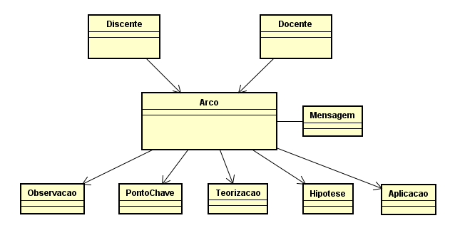

- Diagrama de caso de uso
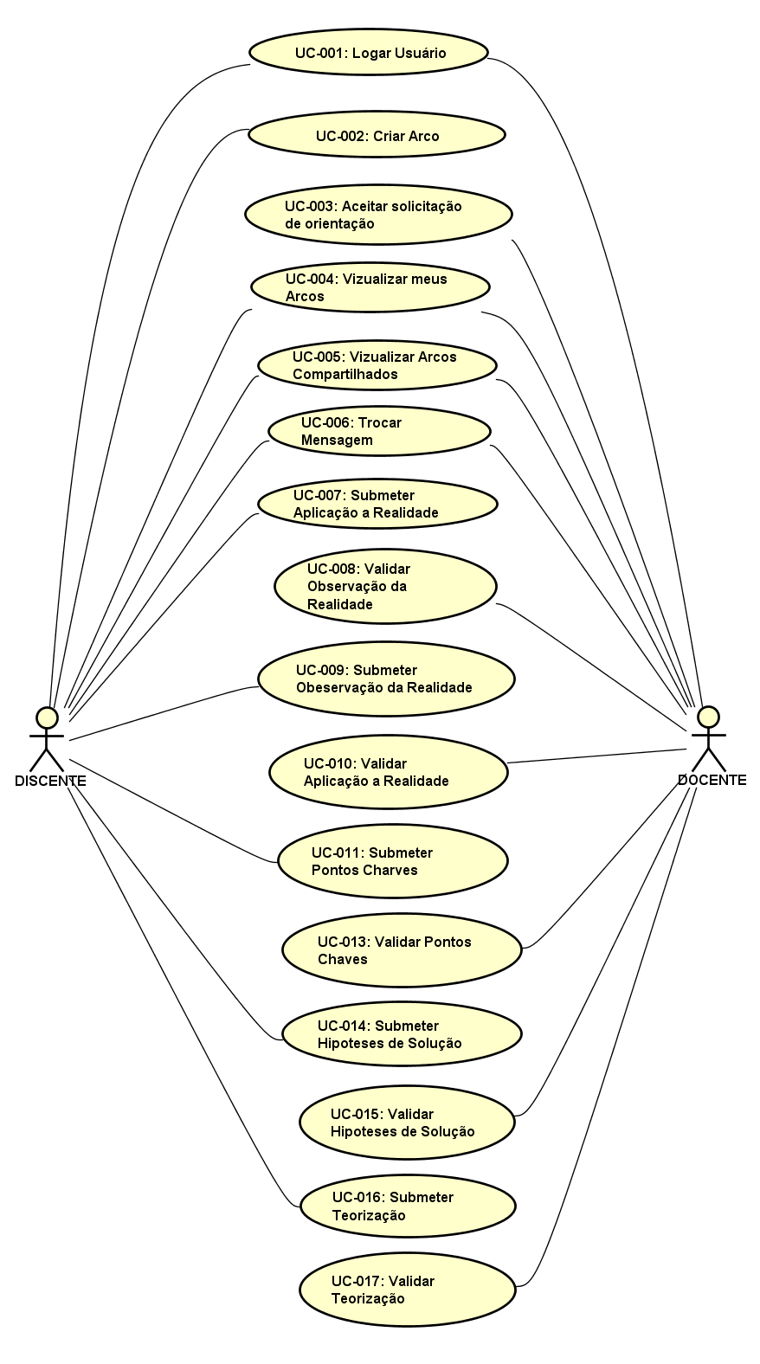

- Observações finais

